
BỘ CÔNG THƯƠNG
TRƯỜNG ĐẠI HỌC CÔNG NGHIỆP TP HỒ CHÍ MINH
----------------------
Khoa: Công Nghệ Thông Tin

Student’s Name :Nguyễn Văn Cal
Class Code :
Subject :
Instructor :
Faculty :
Completed Date :

NHẬN XÉT CỦA GIÁO VIÊN HƯỚNG DẪN

Điểm lab report:

PHẦN BÀI LÀM
Link GitHub cá nhân chứa source code: https://github.com/Cal-105/ptthth_21bvl_25765261
A. CÁC VÍ DỤ THỰC HÀNH CÓ HƯỚNG DẪN
1. Ví dụ 4.1: Khảo sát địa chỉ mạng (HostInspector.java)
• Mục tiêu: Phân giải hostname thành địa chỉ IP bằng InetAddress, lấy Canonical Hostname, nhận diện Loopback, Site Local và phân loại rõ ràng IPv4 / IPv6.
• Thử nghiệm với: localhost, example.com, và trường hợp host không tồn tại (host-khong-ton-tai.invalid).
• Hình ảnh toàn màn hình VS Code (mã nguồn + Terminal thực thi + Taskbar Desktop hiển thị thời gian hệ thống):
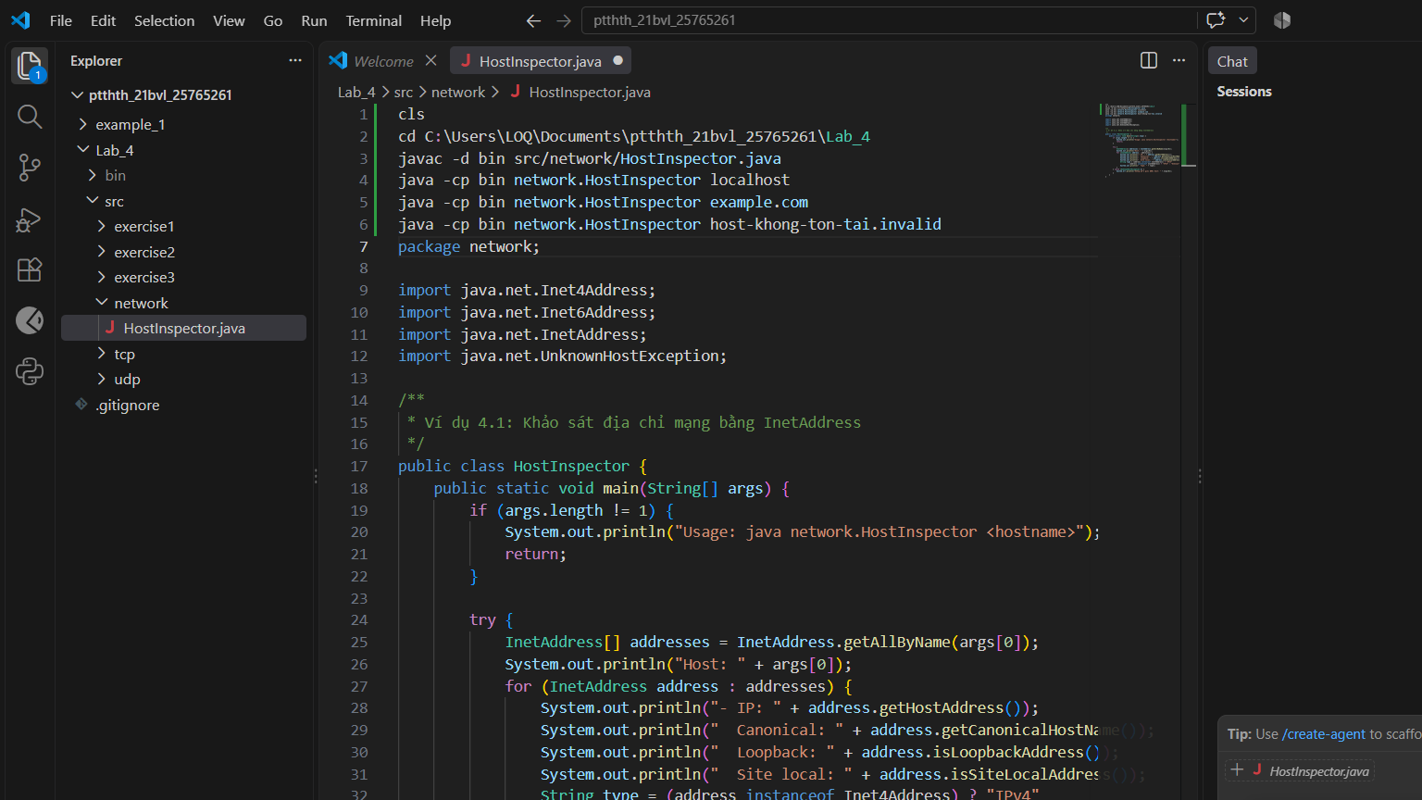
2. Ví dụ 4.2: TCP Command Server & Client (TcpCommandServer.java & TcpCommandClient.java)
• Mục tiêu: Xây dựng client - server theo giao thức dòng ký tự kết thúc bằng xuống dòng trên kết nối TCP (cổng 5000), mã hóa UTF-8, sử dụng try-with-resources.
• Kiểm thử các lệnh: PING -> OK PONG, UPPER text -> OK TEXT, TIME -> OK ISO_DATETIME, QUIT -> OK BYE, lệnh không xác định -> ERR UNKNOWN_COMMAND.
• Hình ảnh toàn màn hình VS Code (mã nguồn + Terminal thực thi trao đổi Client - Server + Taskbar Desktop hiển thị thời gian hệ thống):
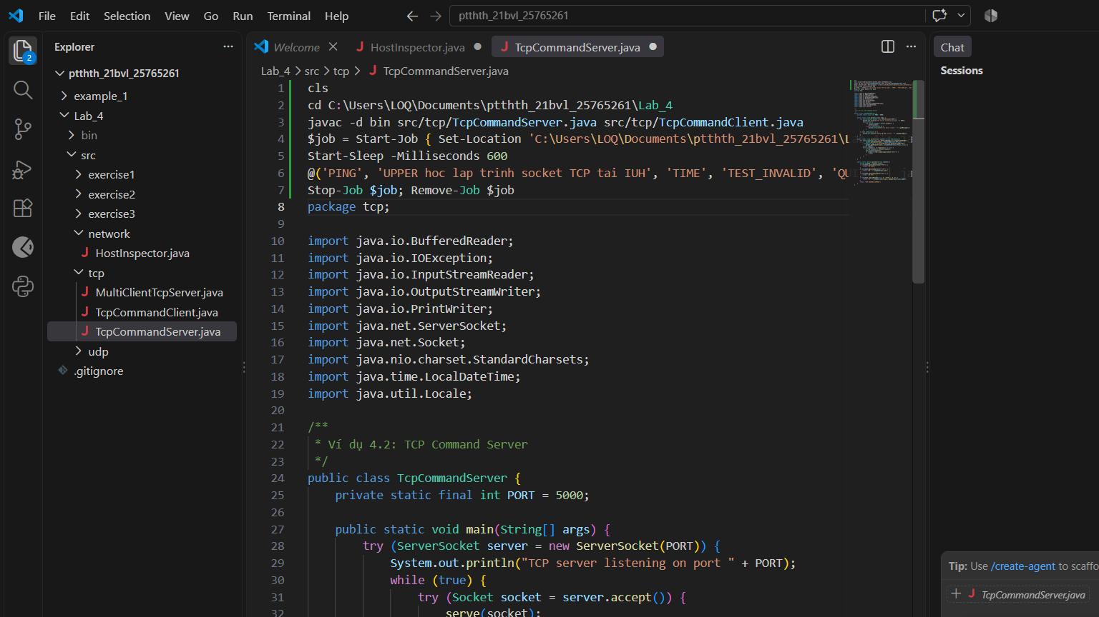
B. CÁC BÀI TẬP ĐỀ XUẤT
1. Bài tập 1: Host và URI Inspector (HostAndUriInspector.java)
• Mục tiêu: Nhận hostname và URI qua tham số dòng lệnh (args); phân giải toàn bộ IP, phân loại IPv4/IPv6, loopback, site local; phân tích các thành phần URI (scheme, host, port, path, query, fragment) bằng java.net.URI.
• Minh chứng: Thực hiện đầy đủ 3 ca hợp lệ (localhost, example.com, google.com) và 3 ca lỗi (thiếu tham số, hostname không phân giải được, URI sai cú pháp).
• Hình ảnh toàn màn hình VS Code (mã nguồn + Terminal thực thi các ca kiểm thử + Taskbar Desktop hiển thị thời gian hệ thống):
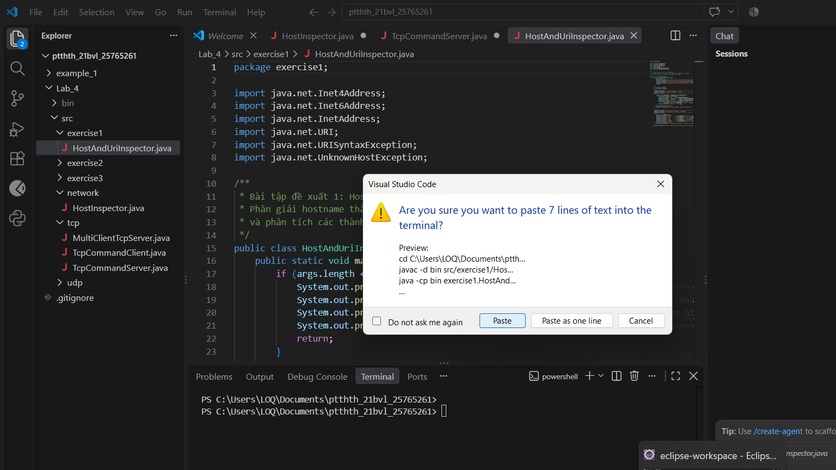
2. Bài tập 2: TCP Server đổi chữ số thành chữ tiếng Việt (DigitToWordServer.java & DigitToWordClient.java)
• Mục tiêu: Giao thức dòng qua TCP trên cổng 5002, phục vụ đa client đồng thời qua Thread Pool. Client gửi một ký tự từ 0 đến 9, server trả về cách đọc tiếng Việt tương ứng.
• Kiểm thử nghiêm ngặt các ca biên bắt buộc: 0 (không), 9 (chín), chuỗi rỗng "", 10, ký tự 'a', dữ liệu có khoảng trắng " 5 " đều trả về ERR INVALID_DIGIT; lệnh QUIT phản hồi OK BYE và đóng kết nối.
• Hình ảnh toàn màn hình VS Code (mã nguồn + Terminal thực thi kiểm thử các ca biên + Taskbar Desktop hiển thị thời gian hệ thống):
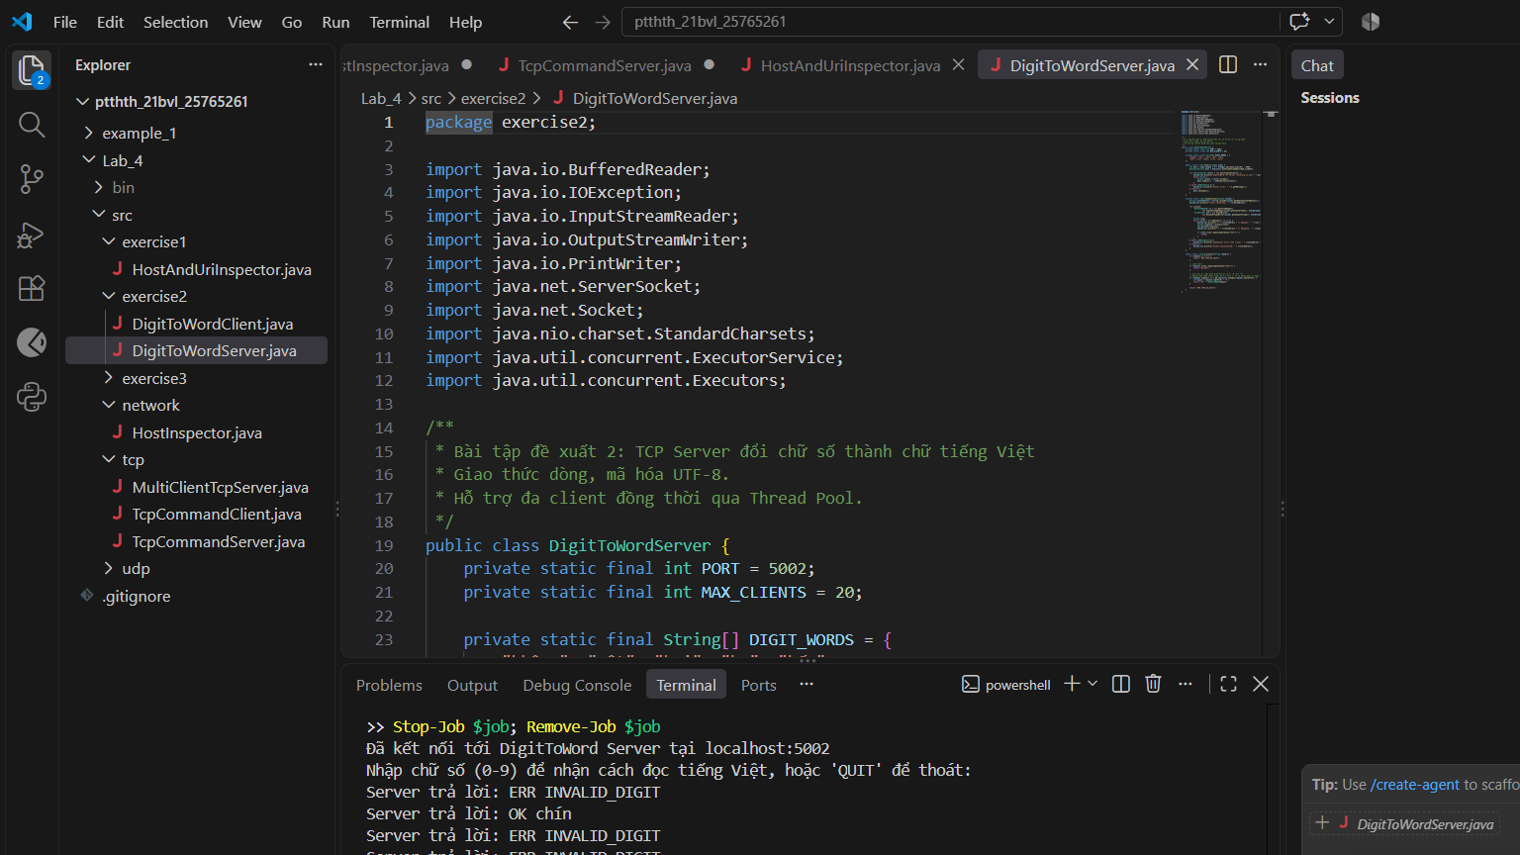
3. Bài tập 3: Dịch vụ ngày giờ TCP và UDP (DateTimeTcp & DateTimeUdp)
• Mục tiêu: Xây dựng dịch vụ cung cấp ngày giờ trên cả hai giao thức TCP (cổng 5003) và UDP (cổng 5004). Hỗ trợ các lệnh: DATE, TIME, DATETIME sử dụng DateTimeFormatter định dạng dd/MM/yyyy và HH:mm:ss.
• So sánh chi tiết hành vi khi Server dừng đột ngột giữa lúc Client đang hoạt động:
+ Đối với TCP: Do TCP là giao thức hướng kết nối (connection-oriented) có phiên bắt tay và duy trì trạng thái kết nối. Khi Server dừng hoặc tắt tiến trình, TCP stack của Server gửi gói RST/FIN để đóng socket. TCP Client nhận diện trạng thái mất kết nối lập tức: lệnh readLine() trả về null hoặc ném ngoại lệ SocketException: Connection reset, Client xử lý ngắt kết nối an toàn ngay.
+ Đối với UDP: Do UDP là giao thức phi kết nối (connectionless), không duy trì phiên làm việc. Khi Server dừng, Client không có kênh báo hiệu để biết Server đã chết. Khi Client gửi datagram đi, gói tin sẽ bị mất (drop) hoặc bị mạng loại bỏ. Nếu không có cơ chế timeout, Client sẽ bị treo vô hạn ở hàm socket.receive(). Bằng cách thiết lập socket.setSoTimeout(3000), Client sẽ ném ngoại lệ SocketTimeoutException sau 3 giây chờ, thông báo cho người dùng biết server không phản hồi và thoát hoặc thử lại.
• Hình ảnh toàn màn hình VS Code (mã nguồn + Terminal kiểm thử cả TCP và UDP + Taskbar Desktop hiển thị thời gian hệ thống):
